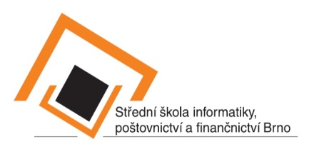
Střední škola informatiky, poštovnictví
a finančnictví Brno, příspěvková organizace
Čichnova 23
624 00 Brno
IČO: 00380385
DIČ: CZ00380385

OBJEDNÁVKA UBYTOVÁNÍ A STRAVOVÁNÍ
účastníků Mistrovství republiky mladých kadeřníků a kosmetiček
H A R M O N I E
15. března 2018
Název školy:
Ulice:
Město:
PSČ:
IČ:
DIČ:
E-mail:
Telefon:
Objednávku zašlete nejpozději do 6. března 2018 (pátek) přímo na:
Elena Kneslová
e-mail: elena.kneslova@cichnovabrno.cz
Střední škola informatiky, poštovnictví a finančnictví Brno, příspěvková organizace
Čichnova 23, 624 00 Brno
tel.: 541 123 364, 702 012 180 www.cichnovabrno.cz

Platba ubytování a stravování předem na základě vystavené faktury. V hotovosti nebude úhrada možná.
Ceny ubytování a stravování
Ubytování 350 Kč/osoba, noc
Cena snídaně 65 Kč, cena večeře 75 Kč.
U jména účastníka uveďte, zda se jedná o žáka nebo doprovod.
1. Jméno účastníka:
Příjezd datum | Odjezd datum |  | Počet nocí | Snídaně (ks) | večeře (ks)
2. Jméno účastníka:
Příjezd datum | Odjezd datum |  | Počet nocí | Snídaně (ks) | večeře (ks)
3. Jméno účastníka:
Příjezd datum | Odjezd datum |  | Počet nocí | Snídaně (ks) | večeře (ks)
4. Jméno účastníka:
Příjezd datum | Odjezd datum |  | Počet nocí | Snídaně (ks) | večeře (ks)
5. Jméno účastníka:
Příjezd datum | Odjezd datum |  | Počet nocí | Snídaně (ks) | večeře (ks)
V případě více účastníků vyplňte, prosím, spodní část formuláře 2x.

